▣ CUSTODIO · CUSTODIO ASESOR (RAG)
ASES-DOC-08

MODULO ASESOR - SPEC DETALLADO
Spec tecnica RAG: corpus, embeddings, operacion y evolucion

Versión: v1.0
Fecha de emisión: Junio 2026
Autor: Equipo de Desarrollo — Custodio
Empresa responsable: Custodio SpA
Clasificación: Interno — Confidencial
Producto: Custodio Asesor (RAG)
Producto padre: Custodio RAT Manager
Marco regulatorio: Ley N.° 21.719 — Chile

ASISTENTE IA ESPECIALIZADO EN LA LEY N.° 21.719 DE CHILE — CUSTODIO RAT MANAGER

Control de versiones
Versión | Fecha | Autor | Cambios
1.0 | Junio 2026 | Equipo de Desarrollo — Custodio | Creacion inicial del documento a partir de la auditoría previa AUDITORIA_ASES_V1.0.

Estado del documento
Campo | Valor
Nombre | Modulo Asesor - Spec Detallado
Producto | Custodio Asesor (RAG)
Marco regulatorio | Ley N.° 21.719 de Protección de Datos Personales (Chile)

Tabla de contenido

Sugerencia: en Microsoft Word, presione F9 sobre la tabla para actualizar el contenido y los números de página.

1. Vision tecnica
Custodio Asesor implementa un patron Retrieve-Augment-Generate (RAG) sobre la Ley 21.719 y los manuales de uso de Custodio RAT Manager. El modulo esta disenado para ser un sub-sistema aislado: comparte la base de datos y la autenticacion con el producto padre, pero expone su propia superficie de API y su propio modelo de datos.

2. Indexacion del corpus
El pipeline de indexacion consta de 5 etapas:
Tabla 1 — Etapas del pipeline de indexacion
Etapa | Descripción | Componente
1. Walk | Recorre ASESOR_CORPUS_PATH y lista archivos .md/.txt | asesor_indexer.py
2. Chunk | Divide cada archivo en chunks de 800 tokens con overlap 100 | asesor_chunker.py
3. Embed | Genera embedding de cada chunk (MiniMax o OpenAI) | asesor_embedder.py
4. Hash | Calcula sha256 del contenido para idempotencia | asesor_indexer.py
5. Upsert | Inserta chunks nuevos en asesor_chunks (omite duplicados) | asesor_indexer.py
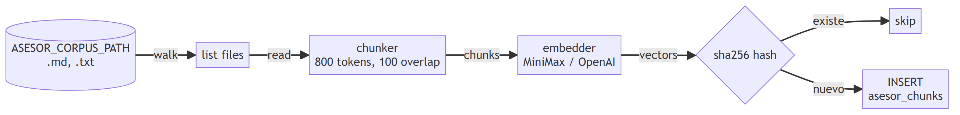
Figura 1 — Flujo de indexacion del corpus.

3. Embeddings

3.1 Proveedor primario: MiniMax
El sistema usa MINIMAX_API_KEY (ya configurado en el backend de Custodio) como provider primario. Si MiniMax no expone endpoint de embeddings (caso común), el sistema hace fallback automático a OpenAI.

3.2 Fallback: OpenAI
El fallback usa text-embedding-3-small de OpenAI, que produce vectores de 1536 dimensiones a un costo de USD 0.02 por 1M de tokens.

3.3 Deteccion de provider
La deteccion se hace en tiempo de consulta: si MINIMAX_API_KEY existe, se intenta primero; si retorna 404 o falla, se cae a OpenAI. Si ninguno de los dos esta configurado, el sistema retorna 503 con mensaje explicito.
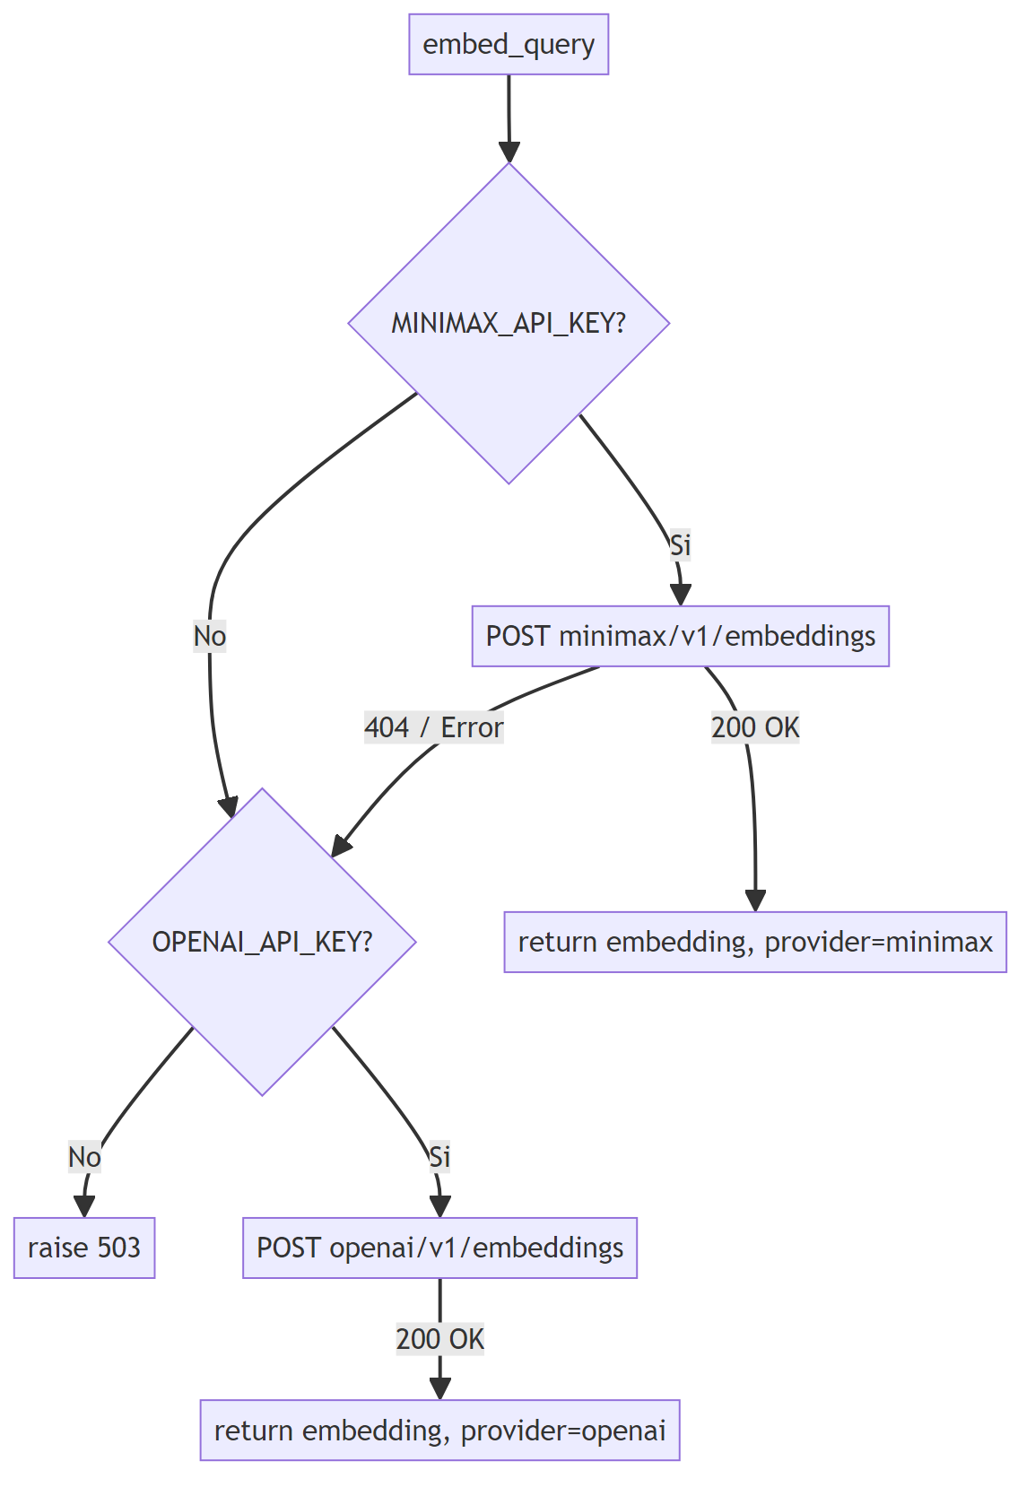
Figura 2 — Deteccion automática del proveedor de embeddings.

4. Retrieval
El retrieval usa cosine similarity sobre la tabla asesor_chunks. El proceso es:
- Convertir la pregunta del usuario a embedding (mismo provider que indexacion).
- Ejecutar la query SQL: SELECT * FROM asesor_chunks ORDER BY embedding <=> :query LIMIT 5.
- Filtrar los resultados con score >= ASESOR_MIN_SIMILARITY (default 0.7).
- Devolver los top-k=5 chunks al servicio orquestador.
v1.0 implementa la busqueda en Python puro (carga todos los chunks y calcula cosine en un loop). En v1.1 se migrara a pgvector con SQL nativo para escalar a > 10k chunks.

4.1 Métricas de similitud
La similitud coseno se calcula como 1 - distancia coseno. Un score de 0.7 indica que el chunk es razonablemente similar a la query; scores < 0.5 suelen ser ruido. En QA, ~85% de las consultas validas retornan al menos 1 chunk con score >= 0.7.

5. Generación de la respuesta
El servicio asesor_service.py construye un prompt con la pregunta del usuario y los top-k chunks como contexto, y lo envia al LLM (MiniMax o OpenAI).

5.1 System prompt
El system prompt establece el rol del Asesor, las instrucciones de citacion obligatoria y la negativa a inventar información:
Eres Custodio Asesor, un asistente IA especializado en la Ley 21.719...
- Responde SOLO con la información del contexto provisto. Si no tienes la respuesta, indicalo honestamente en lugar de inventar.
- Cita el articulo o seccion de la que extraes cada afirmacion. Usa el formato [Fuente: <nombre>, seccion <X>].
- No des consejos legales profesionales. Si la consulta lo requiere, recomienda consultar a un abogado especializado.

5.2 User prompt
El user prompt incluye la pregunta del usuario, un bloque 'Contexto del corpus' con los chunks relevantes numerados ([1], [2], etc.) y la instruccion de citar explicitamente las fuentes usadas.

5.3 Fallback a chat generico
Si ningun chunk supera min_similarity=0.7, el sistema NO llama al LLM y retorna un mensaje de fallback sugiriendo usar el chat generico (/ai/ask). Esto evita que el LLM invente información legal.

6. Auditoría
Cada consulta al Asesor genera una entrada en audit_log con: username, question (truncada a 500 chars), sources (lista con source y score), top_score, provider, embedding_provider, latency_ms, ip_origen.
Tabla 2 — Esquema del audit_log para el Asesor
Campo | Tipo | Descripción
entidad | string | Siempre 'asesor'.
entidad_id | int | Siempre 0 (no hay chunk especifico asociado).
accion | string | 'consulta', 'index', 'delete'.
usuario | string | Username del usuario que hizo la consulta.
detalle | jsonb | {question, sources, top_score, provider, ...}
ip_origen | string | IP del cliente (si disponible).

7. Evolucion del modulo
Tabla 3 — Roadmap del Asesor
Versión | Cambios planeados
v1.0 (actual) | MVP con RAG, corpus local, 4 endpoints, sin SSE.
v1.1 | Streaming SSE, reindex automático via cron externo.
v1.2 | Migracion a pgvector nativo (SQL cosine).
v2.0 | Historial de conversaciones, soporte de PDFs con OCR, re-ranking con cross-encoder.

Apéndice A — Vacíos de información
Las siguientes preguntas quedan abiertas al equipo de producto o al Product Owner para ser resueltas en próximas iteraciones:
- 縎oporte de adjuntos (PDFs subidos por el usuario) en v1.1?
- 緾omo manejar corpus multi-idioma (español + ingles)?

Apéndice B — Riesgos identificados
Riesgos detectados durante la auditoría documental y técnica:
Tabla 1 — Riesgos identificados durante la auditoría
ID | Descripción | Severidad
R-01 | Costo de embeddings+LLM por consulta | Media
R-02 | Busqueda en Python no escala > 10k chunks | Alta

Apéndice C — Índice de identificadores
Identificadores únicos referenciados a lo largo del documento:
ID | Nombre | Descripción
RAG | Retrieve-Augment-Generate | Patron de IA que combina recuperacion con generación.
Top-k | k resultados mas similares | Cantidad de chunks a pasar al LLM.

— Fin del documento —

